Présenté à la conférence du Forum Batch Francophone |  | SEE  48, rue de la Procession 75015 PARIS  http://www.see.asso.fr  http://fbforg.homepage.com

La Traçabilité, un moyen pour des objectifs

Jacques MATEOS
Skill Group Manager
Cap Gemini Ernst & Young
Parvis de la défense
Grande Arche
92044, paris La Défense
France
33 1 49 01 86 93

33 1 49 01 86 50
jacques.mateos@capgemini.fr

Mots-clés
objectifs, transparence, base du MES

Résumé
Dans un contexte industriel qui évolue rapidement et ou la réactivité et la flexibilité sont les principaux enjeux, l’entreprise doit accroître sa productivité en maîtrisant ses coûts , offrir de nouveaux produits pour répondre aux attentes de ses clients et être capable de démontrer la qualité de ses produits.
La traçabilité est un moyen mis au service d’objectifs tels que :
- L’optimisation et le suivi de la production
- L’amélioration de la qualité
L’ensemble des mécanismes informatique à mettre en œuvre pour y parvenir (Système Informatique de production) s’appuie sur une brique de base qui est la traçabilité .

LA CHAINE GLOBALE

Le client dicte le changement car sa demande évolue très rapidement, en effet, Il souhaite de nouveaux produits plus attractifs, avec des saveurs nouvelles dont il veut connaître les composants. Les présentations doivent être plus pratiques, innovantes, moins encombrantes et de plus la fabrication doit respecter l’environnement.
L’utilisateur ne veut plus « perdre » de temps, pour comparer, pour choisir, et en fait souhaite disposer des informations « ici et maintenant ». Il veut savoir d’un coup de téléphone ou en est la fabrication de son canapé, il veut pouvoir utiliser son ordinateur (connecté sur Internet) pour savoir où est sa voiture qu’il a commandé il y a 2 jours.
Face au client il y a le fabricant, qui doit s’adapter au changement, et vite, car il n’a plus le temps de fabriquer une nouvelle ligne, une nouvelle machine sous peine de voir le marché pris par un autre. Celui qui est arrivé le premier sur un nouveau marché est indélogeable, excepté en faisant une erreur majeure.
L’entreprise doit donc être capable de fournir les produits que le client désire et dans les délais qu’ils sont prêts à accepter, cela implique un niveau de performance élevé.
Cette performance se caractérise par le fait que l’entreprise puisse s’adapter en reconfigurant l’outil de production, optimiser les flux et ses ressources. Pour l’industriel les enjeux sont là.
Cette agilité de l’entreprise implique la flexibilité de l’outil de production mais également un niveau de performance au moins équivalent de la part des partenaires et fournisseurs. En clair, cela signifie que la pression créée par le marché se répercute de proche en proche à tous acteurs de la chaîne globale :
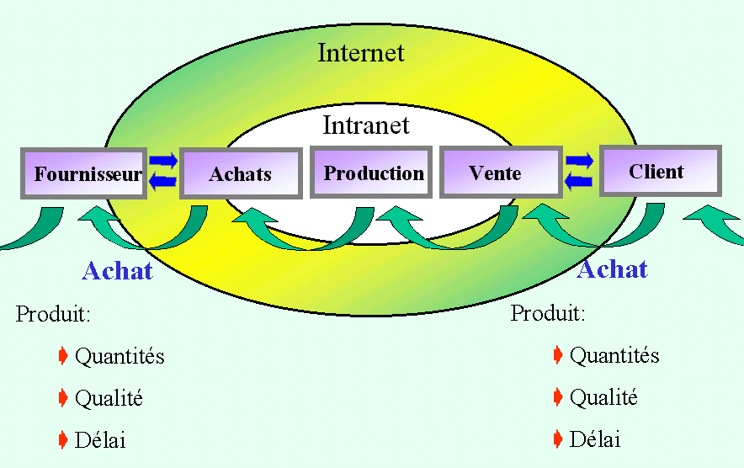

Les facteurs temps et qualité sont alors répercutés sur les fournisseurs.
Tout retard dans la livraison d’un produit ou d’un composant de base ou tout défaut de qualité pourra engendrer des pertes de production ou des pertes de part de marché.
Le fabricant (fournisseur ) est mis dans une situation concurrentielle forte, auparavant les gammes de produit était plus étroite et les stocks permettait de réguler les demandes du marché. Les gammes de produit actuelles ainsi que le temps de cycle imposé par le marché rendent difficile , voire impossible l’utilisation de stock en attente de commande, d’autant plus que ces stocks représentent un coût immobilisé.

L’industriel peut utiliser les 2 paramètres que sont : le temps et la qualité.
L’optimisation de la gestion du temps vise à améliorer la productivité, l’optimisation de la qualité peut intervenir sur la valeur intrinsèque du produit mais aussi sur les services.
Cette optimisation peut être appliquée à l’ensemble du cycle de vie du produit fabriqué, de l’arrivée des matières premières ou composants jusqu’au transport à destination du donneur d’ordre.
La représentation des différentes tâches qui composent un flux de production :

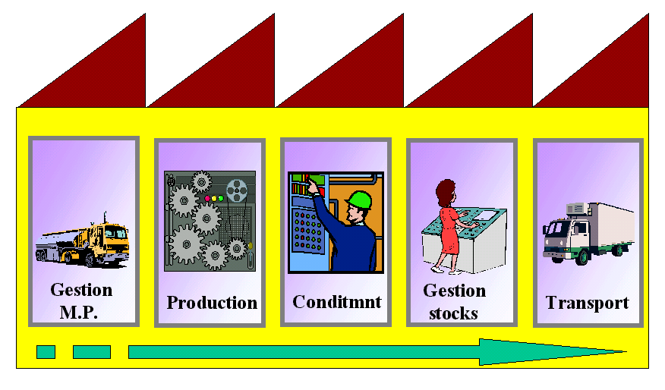

Dans le cadre du FBF nous nous intéresserons à la première partie du cycle dans lequel nous pouvons effectivement avoir une production du type batch ou discontinue.

Les Axes de création de valeurs : TEMPS et QUALITÉ

LE TEMPS
Une meilleure utilisation du temps n’a qu’un but : produire plus

En produisant plus dans le même temps de fabrication
Optimisation de l’outil de production…

En produisant plus longtemps
Meilleur gestion du temps…

Optimisation de l’outil de production :

Concernant les procédés batchs ou discrets l’objectif est de rendre encore plus productif les phases pendant lequel le procédé est en cours de fabrication, on peut chercher à

- Paralléliser des tâches
- Diminuer les temps de cycle des tâches élémentaires ( aller plus vite)

Dans tous les cas, outre une parfaite connaissance du procédé ( ce qui est le cas puisque on touche au métier de base de l’industriel) il est obligatoire d’avoir une vision temporelle des flux de matières et des flux d’information permettant de faire l’analyse des causes et des effets. De disposer d’outils permettant de faire des recherches sur des fabrications passées, d’avoir des indicateurs de performance fiables sur des fabrications en cours avec la possibilité de faire des calculs intermédiaires et de les comparer dans le temps.
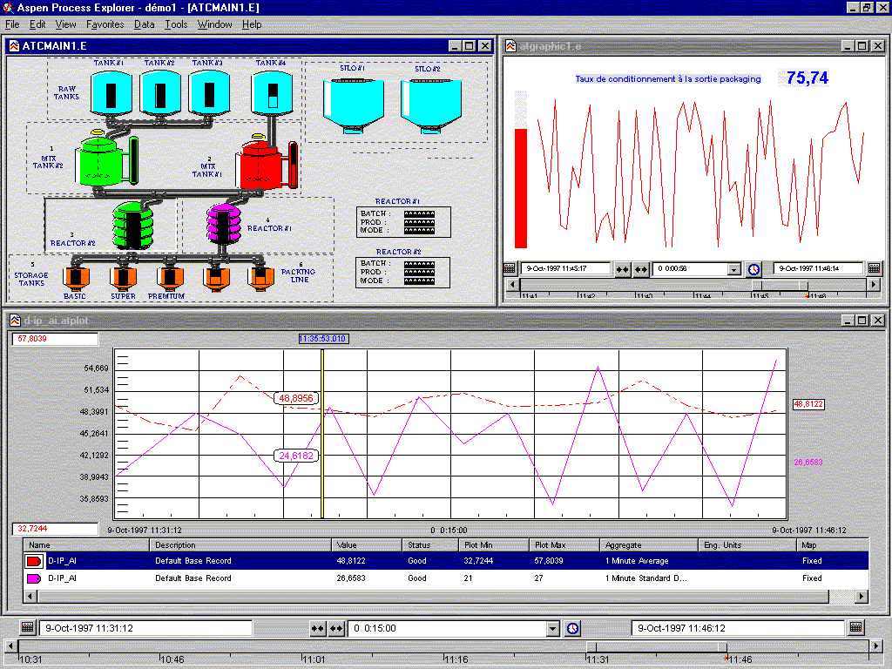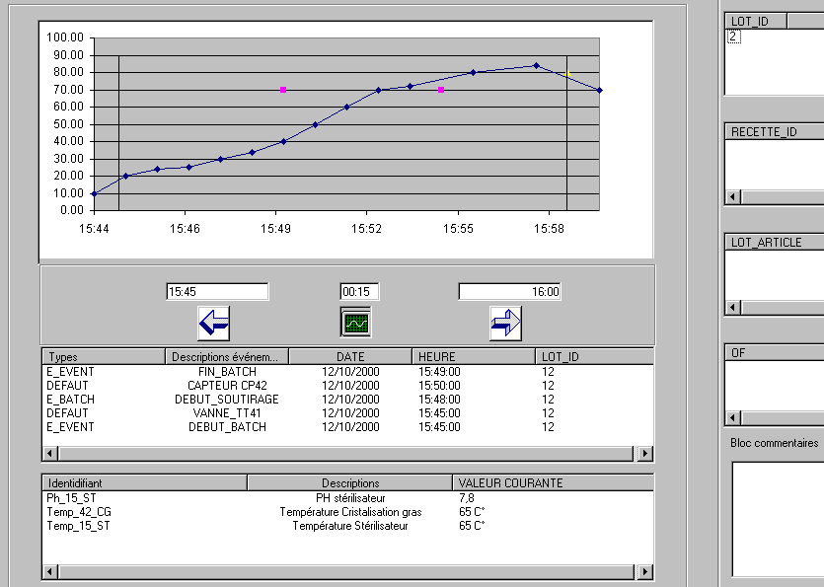

MESURER , VISUALISER, ENREGISTRER, COMPARER dans le présent et dans le passé.
Diminuer les coûts de production :
La diminution des coûts de production va être directement engendrée par la mise en application des points évoqués plus haut, un des résultats constatés fréquemment est la diminution des pertes matières.

Minimiser les temps perdus :
Le temps passé à ne rien faire ou les temps d’attente sont des sources de perte importantes ( pour un procédé de fabrication…)

Les moyens d’y remédier sont liés à la mise en œuvre d’outil permettant d’utiliser une ressource au meilleur moment ou de faire avec des moyens informatiques ce que des opérateurs font manuellement ce qui permet d’obtenir des informations réellement en temps réel et sans erreurs de saisie .

- Ordonnancer - Allouer les ressources
- Automatiser les saisies (signature électronique)
- Interconnecter les systèmes ( ERP, GPAO) et automatiser les flux d’information

Enregistrer les séquences d’ordonnancement ou les allocations et les événements s’y rapportant devient important si on veut être capable de rechercher une erreur de fabrication ou d’assemblage.
L’automatisation des saisies est réalisée par la mise en place d’outil permettant de récupérer les informations liées à la fabrication en automatique ou a des actions manuelles, par exemple l’ajout d’ingrédient manuels ou préparation d’un pré mélange par un opérateur.
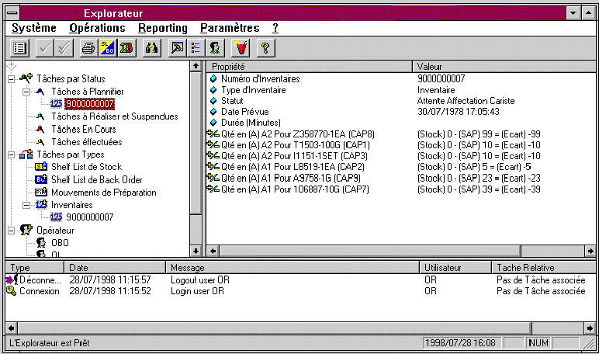Les informations sont alors validées par l’opérateur, la validation étant assortie d’une signature électronique ( 21 CFR Part 11) .
L’interconnexion et l’automatisation des flux permet d’obtenir des informations vraiment
en temps réel sur les fabrications en cours ou suspendues et les fabrications à venir.
Il est alors important de garder une trace de l’historique des transactions afin de pourvoir faire des associations avec les événements ayant eu lieu sur le procédé, l’objectif étant de traquer les anomalies pour comprendre le contexte et éviter qu’elles ne se reproduisent.

LA QUALITÉ
Le bon niveau de qualité vise à obtenir le niveau de satisfaction correspondant à l’attente du client et sans faire de surqualité.

En appliquant des normes et des procédures
Maîtrise et répétabilité…

En suivant la qualité le long du flux de fabrication
Historisation des analyses de lot, lien avec les composants

En validant les produits fabriqués
Dossier de lot, généalogie…

Maîtrise et répétabilité :
Les normes ISO et les procédures appliquées (cf G.A.M.P.) doivent permettre d’assurer la parfaite maîtrise des actions entreprises et une répétabilité permettant de conserver un niveau de qualité requis stable dans le temps.

Dans l’objectif de conservation ou d’amélioration de la qualité il est intéressant d’utiliser des outils statistiques de contrôle procédé ( MSP)

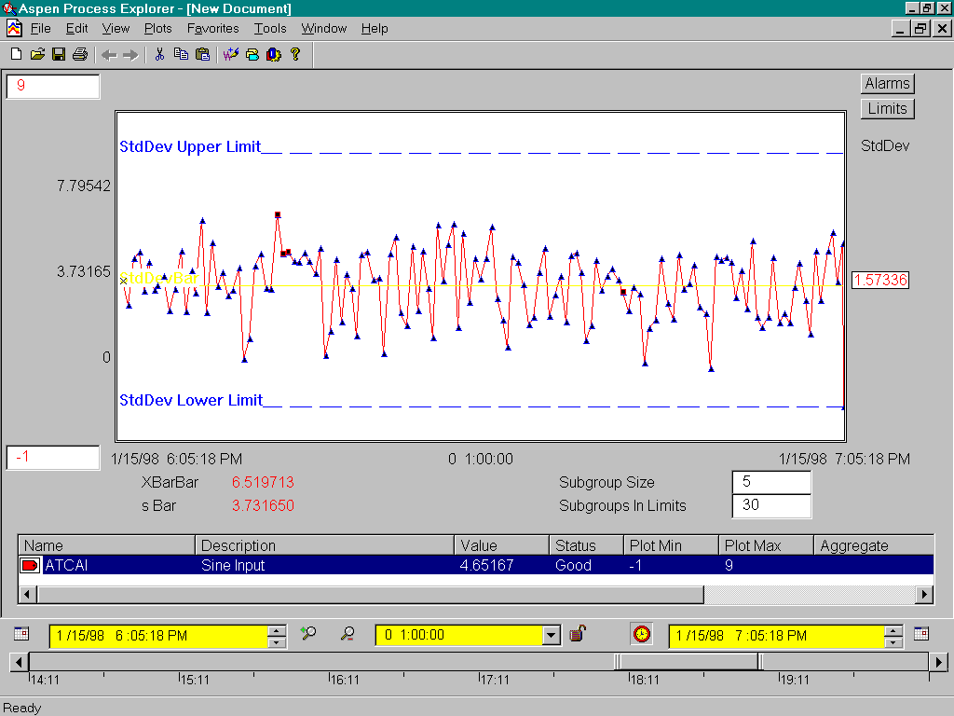

Ces outils reposent sur des base de données qui historisent les grandeurs représentatives du procédé, des corrélations pourront être réalisées avec d’autres facteurs comme la provenance des composants ( ou ingrédients ).

Historisation des analyses de lot, lien avec les composants :

La recherche de la stabilité du procédé peut conduire à réaliser des analyses laboratoires au long des différentes étapes qui constituent le procédé, à stocker ces informations et à les analyser afin de mettre en évidence les étapes conduisant à des dérives ou à des non qualités. Celles ci pouvant être mises en corrélation avec d’autres facteurs.
Dossier de lot, généalogie :
Dans un marché très concurrentiel, axé sur la qualité des matières premières leurs types et leurs provenances la capacité à démontrer rapidement la généalogie d’un lot et du contexte de fabrication (« audit trail » 21CFR Part11) est (obligatoire en pharmacie) un avantage commercial évident.
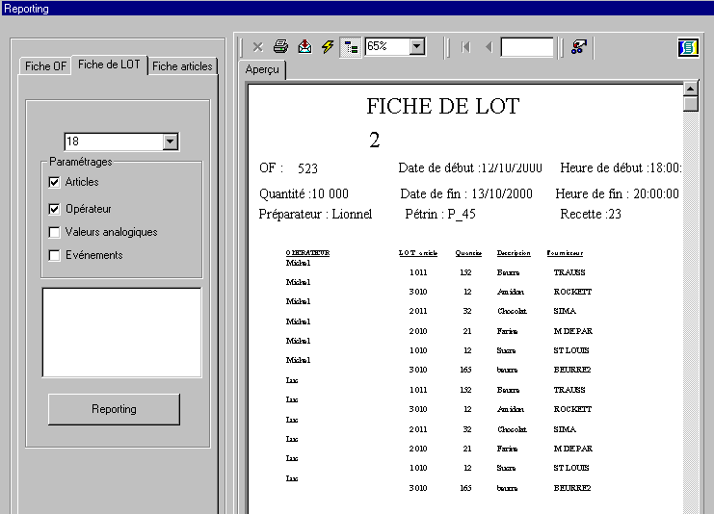

Le lien avec les OGM (et les différentes « affaires » précédentes) est immédiat.
Il faut noter les efforts considérables mis en œuvre par les distributeurs pour mettre en place leurs propres filières « qualité » qui leur permet de mettre en avant des arguments de « traçabilité totale » permettant de suivre de bout en bout les matières premières ( et leur provenance) leurs transformations et leurs transformation.

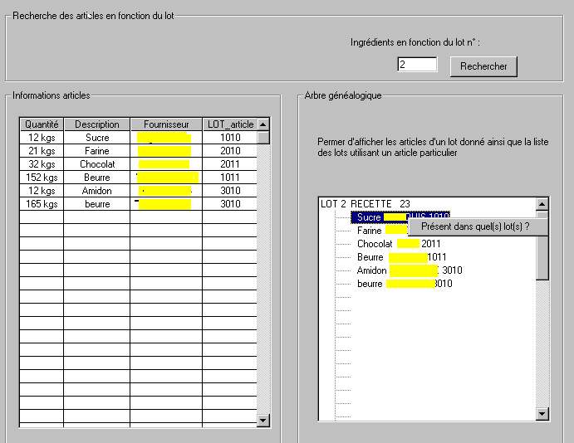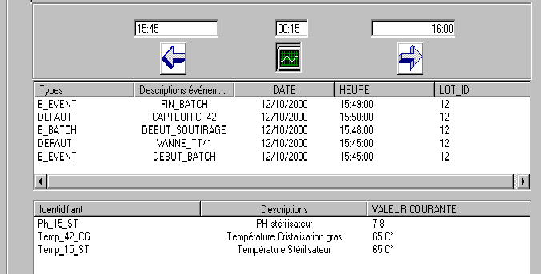

A noter :
- règlement CE n°1139/98 relatif à l'étiquetage du 26 mai 1998 de la fève de soja et du maïs transgéniques, entré en vigueur le 3 septembre 1998 dans les 15 états de l’union européenne.
Il concerne précisément les produits dérivés partiellement ou totalement des organismes autorisés, à savoir le soja résistant au glyphosate ou le maïs tolérant à la pyrale.
En pratique, un aliment contenant un dérivé du maïs (ou du soja) génétiquement modifié doit porter la mention : " produit à partir de maïs (ou de soja) génétiquement modifié ", sauf s'il peut être démontré que cet ingrédient ne contient ni protéine ni ADN issu de la modification génétique. La taille des lettres doit être au moins égale à celle des lettres de la liste des ingrédients. La même obligation s'applique aux ingrédients qui figurent sous une désignation générale de type " amidons ". S'il n'y a pas de liste d'ingrédients, la mention doit apparaître clairement sur l'étiquette (c'est notamment le cas des boissons alcoolisées comme la bière).
 - Depuis le lundi 10 avril 2000, la législation européenne impose aux fabricants de mentionner sur leurs produits la présence de plus de 1% d'organismes génétiquement modifiés.
Deux règlements de la Commission européenne entrent en vigueur dans toute l'Union, qui imposent aux fabricants de labelliser les «aliments et ingrédients alimentaires» contenant plus de 1 % d'OGM (organisme génétiquement modifié) ainsi que les «additifs et arômes génétiquement modifiés» sans précision de seuil. Objectif: avertir les consommateurs de la présence d'OGM dans leur alimentation

- Future norme :
-le 12 janvier 2000 la commission européenne de Bruxelles « adopte » un livre blanc sur la sécurité alimentaire. Celui-ci envisage la création d’une « European Food Authority » et d’une législation de la sécurité alimentaire .

- le 17 juin 2000 la commission européenne de Bruxelles propose une nouvelle réglementation sur la sécurité alimentaire. L’objectif est d’harmoniser et de simplifier les 17 directives spécifiques existantes depuis 1964, cette loi remplacera ces 17 directives ainsi que la directive 9343/EEC sur l’hygiène des produits alimentaires. Cette loi pose les principes suivant :

- une traçabilité « depuis la ferme jusqu’à la table »

- la responsabilité de la traçabilité est assigné aux producteurs et aux transformateurs.

La loi sera basé sur la norme américaine HACCP .

- HACCP : Hazard Analysis Critical Control Point : analyse et contrôle des points critiques, aux Etats Unis une association (NSF-ISR) délivre la norme HACCP- 9000. Créée initialement pour la NASA, celle ci permet de s’assurer qu’il n’y a pas de défaut dans l’intégralité de la chaîne alimentaire.
- La norme repose sur l’analyse de risque et la mise en évidence de points particuliers à contrôler, l’exécution des contrôles et l’archivage des résultats est à la charge du producteur ou du transformateur.

Conclusions

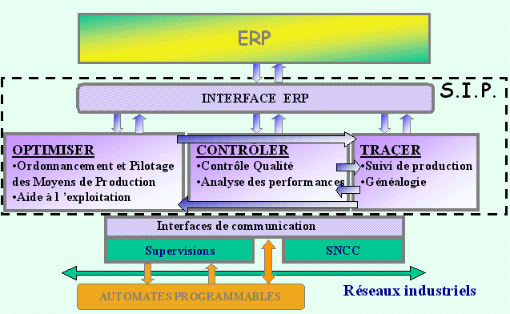A l’analyse des objectifs et des moyens que l’on souhaite mettre en œuvre, on se rend compte que l’effort de progrès soit porté dans la direction de l’amélioration de l’outil de production ou dans la gestion de la qualité, la notion de traçabilité est omniprésente . Toutefois la mise en œuvre et les outils imposent une architecture qui doit être adaptée à l’objectif, on ne peut pas installer une fonction de traçabilité sans définition des objectifs préalables et par la suite « étudier ce que l’on peut réaliser autour » .C’est de la réflexion sur les objectifs que doit découler des moyens fonctionnels et une architecture associée.

Liens utiles :
Enregistrement et signature électronique 21 CFR Part 11 : FDA , http://www.fda.gov
Good Automated Manufacturing Practices : ISPE, http://www.ispe.org
Forum du Batch Francophone : http://fbforg.homepage.com

